

操作系统上机实验报告1

所在学院： 计算机学院
所在专业： 计算机科学与技术
实验题目：实验1：Linux内核编译及添加系统调用
学生学号： 16041321
学生姓名： 黄继升
指导老师： 任彧
实验日期： 2019年4月1日

一.题目说明
1. 设计目的
Linux是开源操作系统，用户可以根据自身系统需要裁剪、修改内核，定制出功能更加合适、运行效率更高的系统，因此，编译Linux内核是进行内核开发的必要基本功。
在系统中根据需要添加新的系统调用是修改内核的一种常用手段，通过本次实验，读者应理解Linux系统处理系统调用的流程以及增加系统调用的方法。
2. 内容要求
（1）编译一个干净的linux内核并加载成功，不需要对内核进行修改。
（2）在（1）中新编译的内核中，添加一个系统调用，实现对指定进程的nice值的修改或读取功能，并获取进程最新的优先级prio。建议调用原型为：
Int mysetnice(pid_t pid,int flag,int nicevalue,void__usr* prio);
参数含义：
Pid：进程ID
Flag：若值为0，功能是读取nice值；若值为1，功能是设置nice值。
Prio：进程的优先级
返回值：系统调用成功时返回0，进程最新的优先级(prio),失败时返回错误码EFAULT。
（3）若程序中调用了linux的内核函数，要求深入阅读函数源码。

3. 老师新增要求
无

二.实验思路
该实验主要分为五个步骤：
(1) 下载内核
在linux的官方网站www.kernel.org下载内核。之后切换到 root 用户，将下载的新内核压缩文件复制到/usr/src下面，然后进入/usr/src子目录中，分两步将其解压缩。
分配系统调用号以及修改系统调用表
a.确定系统调用号：查找系统调用表syscall_64.tbl
路径为：/usr/src/linux- 4.16.3/arch/x86/entry/syscalls/syscall_64.tbl来确定未使用的系统调用号（本次实验我使用的是空闲的333号）。
b.设置系统调用号：修改unistd.h文件，路径为：/usr/include/asm-generic/unistd.h。并将__NR_syscalls 的值加 1。
c.关联调用号与新调用的服务例程的入口地址：即修改系统调用表（即文件syscall_64.tbl），为我们所添加的系统调用新加一条记录。
d.编写服务例程：编写代码实现系统调用的功能，通常添加在sys.c文件中，其路径为：/usr/src/linux- 4.4.19/kernel/sys.c。

(2) 分配系统调用号以及修改系统调用表
见“四. 实验完整代码”

(3) 配置内核
首先要看之前有无执行过编译操作，若执行过，那么我们需要用make mrproper指令清除编译历史；若没有，使用make menuconfig指令进行配置。
对于每一个配置选项，用户可以回答"y"、"m"或"n"。其中"y"表示 f将相应特性的支持或设备驱动程序编译进内核；"m"表示将相应特性的支持或设备驱动程序编译成可加载模块，在需要时，可由系统或用户自行加入到内核中去；"n"表示内核不提供 相应特性或驱动程序的支持。

(4) 编译安装内核
生成启动映像文件，执行命令：#make –j4；
编译模块，执行命令：#make modules；
安装模块，执行命令：#make modules_install；
安装内核，执行命令：make install；
配置grub引导程序，执行命令：#update-grub2；
重启系统，执行命令：#reboot。用新内核启动linux。

(5) 测试内核
通过编写一些测试函数调用之前编写的系统调用以检测其正确性。

三.实验结果展示
用户态程序测试结果：
编译内核后，重启系统内核号已改变：
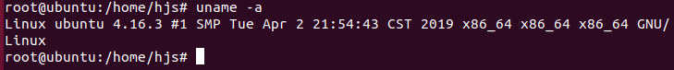

用户态测试程序，双终端显示实时改变结果如下所示：
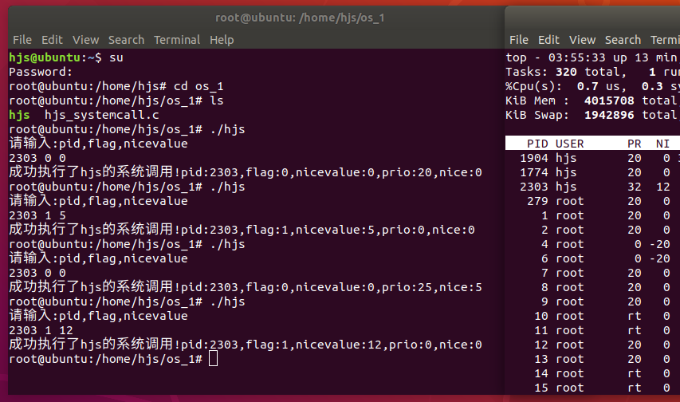
这是查看pid和修改后的结果，如果可以看出，flag等于0时为读，等于1时为修改，pid号为2303的prio和nice值已被改变。

四. 实验完整代码
修改系统调用表，添加系统调用：

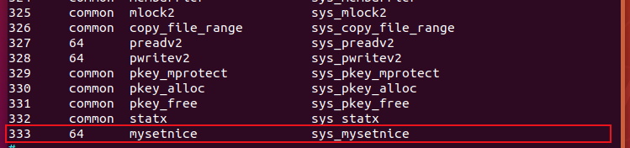

声明系统调用服务例程类型：

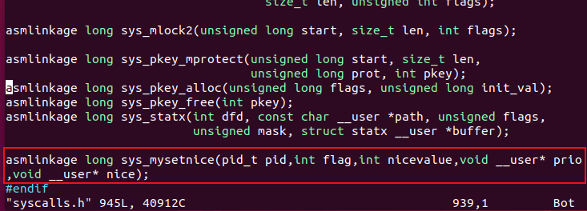

实现服务例程：

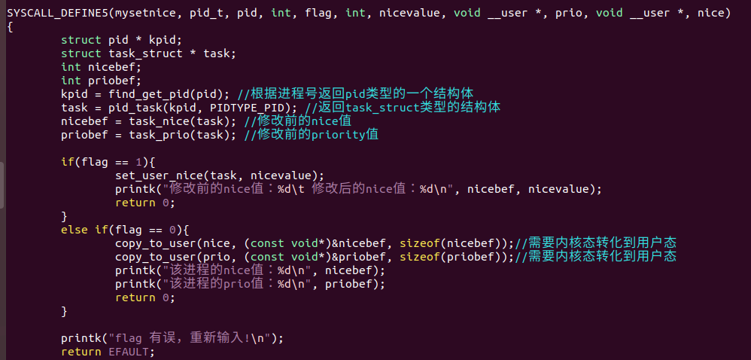

用户态测试程序：
hjs_syscall.c

#include <unistd.h>
#include <sys/syscall.h>
#include <stdio.h>
#include <stdlib.h>
#define sys_mysetnice 333

int main(){
int pid = 0;
int flag = 0;
int nicevalue = 0;
int prio = 0;
int nice = 0;
int result;

printf("请输入:pid,flag,nicevalue\n");
scanf("%d %d %d",&pid,&flag,&nicevalue);
result = syscall(sys_mysetnice,pid,flag,nicevalue,(void*)&prio,(void*)&nice);
if(result == 0){
printf("成功执行了hjs的系统调用!");
printf("pid:%d,flag:%d,nicevalue:%d,prio:%d,nice:%d\n",pid,flag,nicevalue,prio,nice);
}else{
printf("系统调用出现错误, 可能 pid 不存在!\n");
}

return 0;

}

五. 遇到问题及解决方法
Q1： 跟着课本执行make后又再次执行make modules，结果时间大大延长。
解决： make不带参数的命令默认为make all，即包括了make modules，因此不需要再次执行make modules了，所以课本是有误的。

六. 实验总结
这是第一次操作系统实验，所以比较简单，主要是给我们对linux的安装和使用进行初步的了解。主要是整个实验过程非常漫长，所以前期进行系统调用的添加和服务例程的生命和编写时都必须足够细心，稍有不慎，就需要重头编译模块。所以我认为这个实验主要培养我们的耐心和细心，并为接下来的几个实验做好准备。

